Residência Tecnológica
Squad 02 - UCB
ONAC - Lista PIA
Pessoas de Interesse Antifraude
Simulador para Testes e Validação

Junho de 2026

Sumário
- 1. Definição do Problema e Personas
- 2. Backlog e Engenharia de Requisitos
- 3. Banco de Dados e API
- 4. Arquitetura de Software e Stack
- 5. Código-Fonte e Guia de Implantação
- 6. Apresentação e Pitch Final

1. Definição do Problema e Personas

Problema
A Serpro está desenvolvendo o "Lista PIA", um sistema que registra fraudes associadas a um CPF. Por estarem em um ambiente extremamente restritivo, testar a API real é um processo complexo e oneroso, e mudanças precisam ser graduais.

Solução
Faremos um sistema espelho, um simulador que se conecta ao back-end com as mesmas rotas do Lista PIA, permitindo testar o fluxo de trabalho, gerar registros rápidos para teste e viabilizar ideias de interface ou lógica de negócios.

Oportunidade de IA
A IA pode ser usada livremente num ambiente seguro para gerar códigos, testes e componentes sem afetar o sistema que necessita de certo grau de segurança. A geração de código e testes assistidos por IA são o principal valor extraído do sistema.

Personas
Persona | Papel | Necessidade
Carlos Oliveira | Analista Antifraude | Consumir lista PIA com risco, resumo e filtros; visualizar apenas SID
Júlia Mendes | Gestora de Dados | Exportar relatórios estatísticos e acessar auditoria
Admin Sistema | Administrador | Gerenciar usuários, perfis e permissões

2. Backlog e Engenharia de Requisitos

Requisitos Funcionais
- Formulário com CPF, nome, risco estimado e status de análise enviado para o back-end; resultado: novo registro no banco + mensagem de OK
- Botão de registros rápidos: gera 20 registros conforme estrutura da entidade; resultado: 20 novos registros na tela
- Buscar registro por CPF: consulta no back-end; resultado: formulário da pessoa exibido (com CPF oculto na resposta)

Requisitos Não Funcionais
- Tratamento de dados: verificar CPF válido e ocultar CPF na resposta de consulta
- Estrutura do back-end e banco de dados baseada no projeto Lista PIA original
- Validação de CPF com dígitos verificadores
- Interface seguindo Design System do Governo Federal (DSGOV)

Ferramentas de IA Utilizadas
Ferramenta | Tipo | Uso no Projeto
OpenCode (CLI) | Agente de terminal | Edição, refatoração, documentação
Claude Code | Agente de terminal | Exploração de código, análise de arquitetura
Cursor | IDE com agente IA | Desenvolvimento de componentes Angular
ChatGPT (web) | LLM gratuita | Consultas pontuais e validação de lógica
Gemini (web) | LLM gratuita | Geração de código alternativa

3. Banco de Dados e API

Diagrama Entidade-Relacionamento
O banco de dados PostgreSQL é composto por 5 tabelas principais, organizadas para suportar o fluxo de análise de incidentes com IA e auditoria completa.
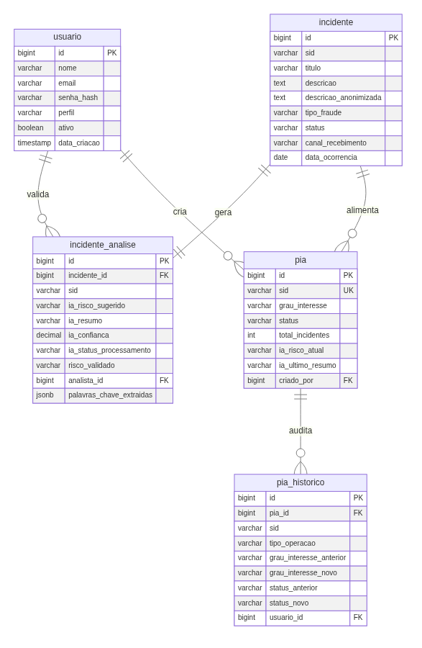
Entidade | Descrição | Chave Primária | Chaves Estrangeiras
usuario | Usuários internos (analistas, gestores, admins) | id (BIGSERIAL) | -
incidente | Ocorrências de fraude anonimizadas | id (BIGSERIAL) | -
incidente_analise | Resultados da IA e validação humana | id (BIGSERIAL) | incidente_id, analista_id
pia | Lista de Pessoas de Interesse Antifraude | id (BIGSERIAL) | ultimo_incidente_id, criado_por
pia_historico | Auditoria de alterações (LGPD) | id (BIGSERIAL) | pia_id, usuario_id

Relacionamentos
- usuario 1---N incidente_analise (analista valida análise)
- incidente 1---1 incidente_analise (cada incidente tem uma análise)
- incidente 1---N pia (um incidente pode alimentar a PIA)
- pia 1---N pia_historico (auditoria completa de alterações)
- usuario 1---N pia (usuário cria registros na PIA)

Entidades Relacionadas à IA
A entidade incidente_analise é o núcleo de IA no sistema:
- ia_risco_sugerido: Classificação ALTO/MEDIO/BAIXO gerada por LLM
- ia_resumo: Resumo do incidente (até 500 caracteres) gerado por IA
- ia_confiança: Nível de confiança da IA (0.00 a 1.00)
- ia_status_processamento: Pipeline de IA (NAO_INICIADO → PROCESSANDO → CONCLUIDO → FALHA/TIMEOUT)
- palavras_chave_extraidas: Dados estruturados JSONB extraídos pela IA

Endpoints da API
Método | Endpoint | Descrição
GET | /api/v1/pia | Lista todos os registros (view v_lista_pia)
GET | /api/v1/pia?risco=ALTO | Filtro por nível de risco
GET | /api/v1/pia?status=ATIVO | Filtro por status
GET | /api/v1/pia/{sid} | Detalhes por SID
POST | /api/v1/pia | Cria novo registro com SID
PUT | /api/v1/pia/{sid} | Atualiza status/grau de interesse
DELETE | /api/v1/pia/{sid} | Remove registro (com auditoria)
GET | /api/v1/pia/export | Exporta relatório CSV

Fluxo de Dados
1. Sujeito ONAC envia SID + relato anonimizado via API
2. Spring Boot persiste em incidente (descricao_anonimizada)
3. Spring Boot envia descricao_anonimizada para serviço de IA
4. IA retorna: risco_sugerido, resumo, confiança, palavras_chave
5. Spring Boot persiste em incidente_analise
6. Trigger fn_sincronizar_pia() atualiza tabela pia automaticamente
7. Angular consulta view v_lista_pia via GET /api/v1/pia
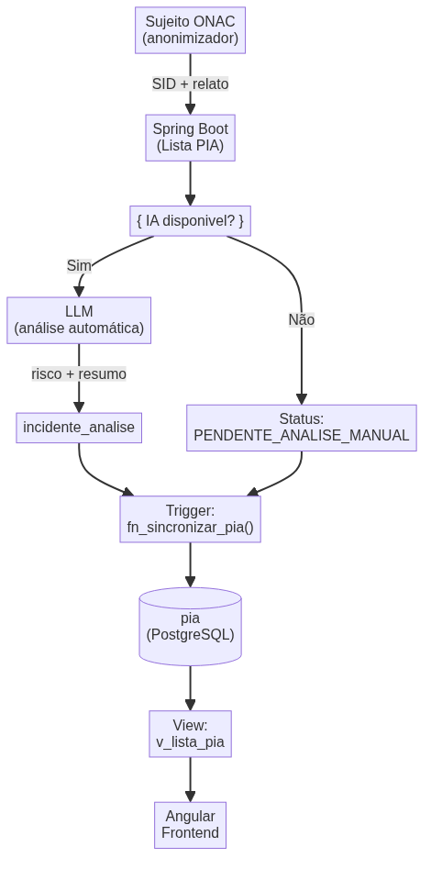

4. Arquitetura de Software e Stack

Stack de Desenvolvimento
Camada | Tecnologia | Finalidade
Frontend | Angular 17 | Framework web TypeScript
Estilização | DSGOV (GovBr) | Design System do Governo Federal
Backend | Spring Boot 3 | API REST em Java
Banco de Dados | PostgreSQL | SGBD relacional
Infraestrutura | Docker | Containerização
Versionamento | Git + GitHub | Controle de código fonte

Arquitetura do Sistema
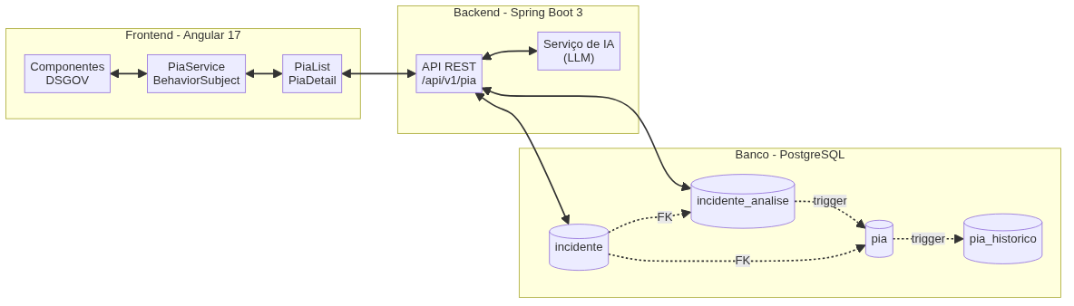

Estrutura de Pastas
PIA_SIM/
├── Entrega (Parcial e Final) - Ajustada.md
├── listaPIA/ # Frontend Angular
│ └── src/app/pia/
│ ├── models/pia.model.ts # Interfaces
│ ├── services/pia.service.ts # Lógica + estado
│ ├── pages/pia-list/ # Listagem
│ ├── pages/pia-detail/ # Detalhes
│ └── components/pia-modal-criar/ # Modal criar/editar
└── ONAC-Lista-PIA/ # Banco de Dados
└── onac_lista_pia.sql # Schema completo

Tratamento de Erros
Problema | Estratégia | Implementação
Latência de IA | Processamento assíncrono | Status NAO_INICIADO → PROCESSANDO → CONCLUIDO
Timeout de IA | Modo degradado | Status TIMEOUT + PENDENTE_ANALISE_MANUAL
IA indisponível | Fallback manual | Analista avalia manualmente
Alucinação de IA | Validação Spring Boot | Resumo validado antes de persistir
Exclusão acidental | Auditoria completa | Trigger em pia_historico
SID duplicado | UNIQUE constraint | Garantido pelo banco
Erro de formulário | Validação reativa | ReactiveForms + mensagens por campo

5. Código-Fonte e Guia de Implantação

Repositório
Todo o código-fonte está disponível no repositório GitHub:
https://github.com/SEU-ORG/PIA_SIM

Pré-requisitos
- Node.js 18+
- Angular CLI 17 (npm install -g @angular/cli)
- Docker (para PostgreSQL)
- Java 17+ (para Spring Boot, futuro)

Execução do Frontend
git clone https://github.com/SEU-ORG/PIA_SIM.git
cd PIA_SIM/listaPIA
npm install
npm start
Acessar: http://localhost:4200/pia

Configuração do Banco
docker run --name onac-pia-db -e POSTGRES_DB=onac_lista_pia \
-e POSTGRES_USER=onac -e POSTGRES_PASSWORD=onac123 \
-p 5432:5432 -d postgres:16
docker exec -i onac-pia-db psql -U onac -d onac_lista_pia \
< ONAC-Lista-PIA/onac_lista_pia.sql

Variáveis de Ambiente
DATABASE_URL=jdbc:postgresql://localhost:5432/onac_lista_pia
DATABASE_USERNAME=onac
DATABASE_PASSWORD=onac123
AI_API_KEY= # Opcional
AI_API_URL= # Opcional

Funcionalidades do Frontend
- CRUD completo de registros PIA (criar, editar, excluir)
- Listagem com paginação (10 itens/página)
- Filtros por data, nível de risco e status
- Busca textual por ID ONAC, CPF ou nome
- Busca específica por CPF com modal de resultado
- Geração de 20 registros rápidos para teste
- Exportação de relatório CSV
- Validação de CPF com dígitos verificadores
- Interface responsiva seguindo DSGOV
- Dados mock para desenvolvimento (loadMockData)

6. Apresentação e Pitch Final

Problemática e Solução
A Serpro necessita de um ambiente seguro para testar o sistema Lista PIA sem impactar produção. O simulador espelho replica as mesmas rotas e estrutura, permitindo iterações rápidas com a IA gerando código e componentes.

Análise de Custo
Recurso | Custo
OpenCode (CLI) | Gratuito (open-source)
Claude Code | Gratuito (plano free)
Cursor (IDE) | Gratuito (plano free)
ChatGPT (web) | Gratuito
Custo total de IA no MVP | R$ 0,00

Viabilidade Econômica (Produção)
Para produção, com APIs pagas (OpenAI/Anthropic): estimativa de US$ 15-30/mês para 1000 incidentes analisados por IA. O modelo gratuito é ideal para MVP; em produção, APIs pagas trariam maior confiabilidade com custo marginal baixo.

Qualidade e Aprendizados
Todo código gerado por IA passa por code review obrigatório. TypeScript strict mode e Angular strict templates previnem erros em compilação. A equipe optou por não usar IA para autenticação, criptografia ou deploy por questões de segurança.
Principais aprendizados:
• Agentes CLI (OpenCode, Claude Code) são mais produtivos que chatbots web
• IA é excelente para documentação e boilerplate, mas ajuste fino é manual
• DSGOV requer conhecimento específico que a IA não domina completamente
• Validações complexas (CPF) exigem revisão cuidadosa de casos de borda

Evoluções Futuras
- Backend Spring Boot 3 com API REST real
- Integração com LLM paga para análise automática
- Autenticação e RBAC (ADMIN, GESTOR, ANALISTA)
- Dashboard com gráficos estatísticos
- Notificações em tempo real (WebSocket)
- Testes unitários com Jasmine/Karma
- CI/CD com GitHub Actions
- Ocultação de CPF nas consultas

Equipe
Membro | Papel | Responsabilidades
[Nome] | Desenvolvedor Frontend | Componentes Angular, estilização DSGOV, validações
[Nome] | Desenvolvedor Backend/DBA | Schema PostgreSQL, triggers, views, API
[Nome] | Arquiteto de Solução | Arquitetura, documentação, integração IA
[Nome] | QA / Testes | Validação de funcionalidades, testes manuais
Squad 02 - Universidade Católica de Brasília (UCB)

